Projektas

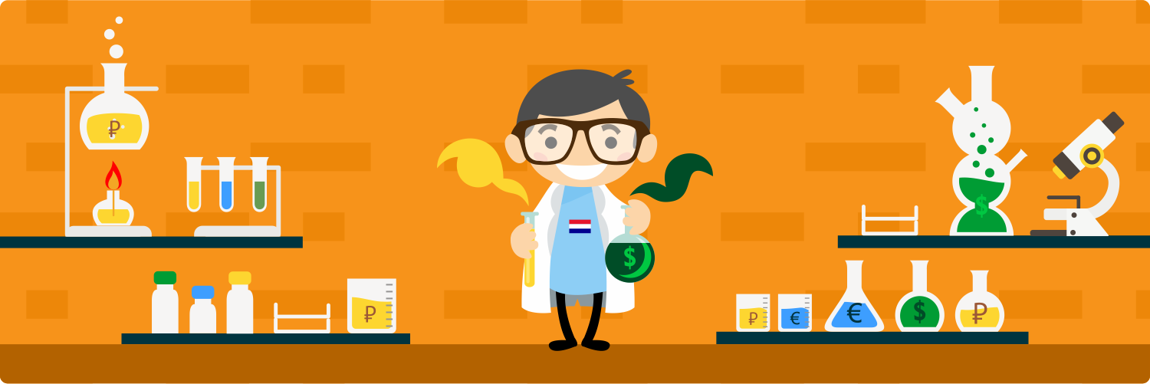

Pratarmė
Idėja tokiam projektui kilo, siekiant visapusiškai skatinti vaikus domėtis ir tyrinėti aplinkinį pasaulį, savo kūno galimybes, atbundančios gamtos reiškinius ne tik ugdymo įstaigoje, bet ir kartu su šeima. Taip pat siekiama, kad vaikai per praktinę patirtį pažintų, išbandytų, suvoktų, pajustų, įsimintų.
Pateikimo priemonės
Pagal poreikį (atneša tėvai, pedagogai).
Dalyviai
Vilniaus lopšelis-darželis „Puriena“,
grupių pedagogai, ugdytiniai, ugdytinių šeimos nariai.

Projekto koncepcija
- ugdytiniams, jų šeimos nariams siūlomos idėjos stebėjimams, tyrinėjimams, eksperimentavimui namuose, grupėje ir atvirkščiai.
- Tyrinėjimų, stebėjimų, eksperimentavimo erdvės kūrimas ir
vykdymas grupėje, tyrinėjimų kambaryje, kieme.
Projekto koordinatorė
Direktorė Rita Brazauskienė,
Projekto organizatoriai
auklėtoja Živilė Remeikytė, vyr.auklėtoja Renata Bereznovska, auklėtoja metodininkė Ramūnė Filipenkovienė

Tikslai :
- Siekti sėkmingo, įspūdingo, emocionalaus visapusiško vaikų ugdymo ir ugdymosi : (savęs ir kitų pažinimas, judėjimo įgūdžiai, pasaulio pažinimas, komunikaciniai gebėjimai).
- Per šią veiklą įtraukti šeimos dalyvius į vaikų ugdymo procesą.

Uždaviniai:
Pedagogams:
- kurti aplinką, sudaryti sąlygas, skatinančias vaikų tyrinėjimus, stebėjimus, eksperimentavimą;
- siekti glaudaus šeimos ir ugdymo įstaigos bendradarbiavimo , aktyvaus dalyvavimo vaikų ugdymo procese;
- ugdyti šias vaikų gebėjimus : savęs ir kitų pažinimo, judėjimo įgūdžių, komunikacinių gebėjimų.

Ugdytiniams ir šeimai:
- Per šią veiklą plėtoti glaudžius tarpusavio santykius : kurti aplinką, atnešti priemonių, dalintis idėjomis, emocijomis, patirtimi ir pan.
- Siekti, kad vaiko raida vystųsi taip, kad nuolat ugdytųsi vaiko pažinimo sritis;
- Skatinti vaiką tyrinėti save, aplinkinį pasaulį, gamtos reiškinius;
- Sudaryti sąlygas eksperimentuoti su įvairiomis medžiagomis, priemonėmis skirtingose aplinkose.

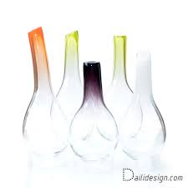

PROJEKTINĖ VEIKLA

Mėnuo | Veikla
Rugsėjis | - Pūtimo technika, vaizduotė (akvareliniai dažai )  - Kosto pūtimo priemonė  - Lobių ieškotojai lauke (kastuvėliai, pagaliukai, kibirėliai)  - Faustos žemės tyrinėjimas (knyga J. Elliot. C. King „Mano pirmoji enciklopedija“ apie žemės branduolį)  - Magnetų savybės  - Piešimas pirštais
Spalis | - Medžių lapų kolekcionieriai  - Spalvina vandenį akvarele  - Balionų paslaptys  - Daržovių skonis  - Stebėjimai lauke : Žiema su rudeniu susitiko ( pirmas ledas ant vandens , užšalę medžių lapai po ledu)  - Giedriaus žmogeliuko tyrinėjimas (šiltas – šaltas vanduo keičia spalvą).
Lapkritis | - Jokūbo Pivoriūno brolio Adomo eksperimentai vaikams : „Spalvos piene“, „Užgesinta žvakė“. „Kiaušinis butelyje“, „Ištrauk monetą“, „Pripūsk balioną sodos ir acto mišiniu“, „Susiurbtas vanduo“.  - Eksperimentas „Garsų taurė“  - Plūduriavimas ir skendimas  - Termometrų rūšys, veikimo principas  - Savaitės orų kalendorius (stebėjimas)
Gruodis | - Kvapų tyrinėjimas  - Garsų žaidimai  - Smėlio laikrodžiai
Sausis | - Euro monetų ir banknotų tyrinėjimas , antspaudai  - Sniego tyrinėjimas lauke  - Išradimai (Oskaro knyga „Keistieji Tato ir Pato išradimai“)  - Kinetinis smėlis  - Bandymas eksperimentas: ,, Sukurk savo vėjo malūnėlį“.  Žaidimai: ,,Kelionė debesimis“, ,,Plaukiantys debesys“ ,  ,Audra“, ,,Balionų varžybos
Vasaris | - Dangaus šviesulių stebėjimas.  - Galaktikos vaizdų kūrimas.  - Pokalbis – diskusija ,, Kaip sukurti Saulės laikrodį“  - Bandymai su saule ir augalais, draugų šešėlius tyrinėjimas.  - Žaidimai: ,,Pagauk kometos uodegą“, ,,Daug šešėlių“.  - Netradicinė veikla: Ugninio lanko kūrimas, sukimas, mėtymas ant smigio skambant muzikai.  - Relaksacijos ir atsipalaidavimo žaidimai: ,,Energijos perdavimas“, ,,Bėganti saulutė“.
Kovas | - Atsipalaidavimo ir relaksacinė veikla: tylos, gamtos garsų klausymasis.  - Žaidimai pojūčiams: ,,Aklasis šuo“, ,,Atspindys veidrodyje“, ,,Atpažink kas tai?“, ,,Balionai ir skarelės“.  - Erdvės lauke pojūčiams atpažinti sukūrimas.  - Bandymai ir eksperimentai : ,,Veidrodinė begalybė“, ,,Pienių riestainis“, ,,Atspindys veidrodyje“.  - Išvyka į gamtą, prie vandens klausytis vandens čiurlenimo, paukščių čiulbėjimo ir kitų garsų.
Balandis | - Mozaikos ir mandalos iš įv. gamtinės medžiagos.  - Piešimas , tapymas , dekoravimas ant akmenukų.  - Bendra ikimokyklinių ir priešmokyklinių grupių veikla lauke ,,Didžiausio akvariumo“ statyba iš antrinių žaliavų. Imitacinis žaidimas.
Gegužė | - Bandymai gamtoje: ,,Prakaituojantys augalai“, ,,Besijuokiantys žirniai“,  - ,,Pavasariniai gėlių žiedai“ ir kt.  - Žaidimai lauke: ,,Aukime kartu‘‘, ,,Perduok kitam“ ir kt.

